Diseño de Video Juegos I

Level 3 - Actividad 1

Experiencia de Juego (Informe)

Oscar Sánchez

Nombre del Juego: Mirror’s Edge

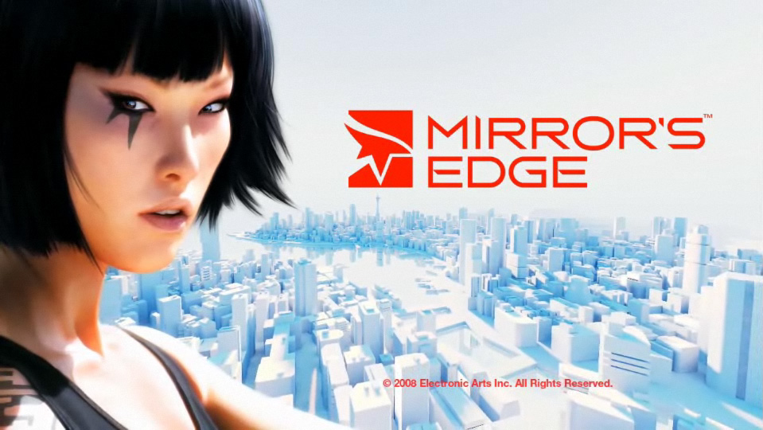

Experiencia del juego:

Jugar a este juego es sentirse inmerso en un clima muy especial se sienten sensaciones de vértigo, adrenalina.
Hay un deporte que se llama Parkout (http://es.wikipedia.org/wiki/Parkour). El diseñador intenta combinar lo que experimenta una persona que practica dicho deporte con una historia profunda como es la de la protagonista de la misma. Utilizando sonidos (pasos, ruidos de vehículos, ruidos de una ciudad) genera el clima de estar sobre la azotea de los edificios. Utilizando un especie de desenfoque en la imagen mas el movimiento de la cámara genera sensaciones de vértigo, adrenalina. Al estar mirando los vídeos se por partes se puede sentir omnipotencia generada cuando el personaje salta de una cornisa a un lugar lo suficiente alejado o cuando esta escapando de la policia. La elección de que la cámara este en una posición de FPS es un punto clave para poder desencadenar la experiencia.

